Гончаров Аким Николаевич
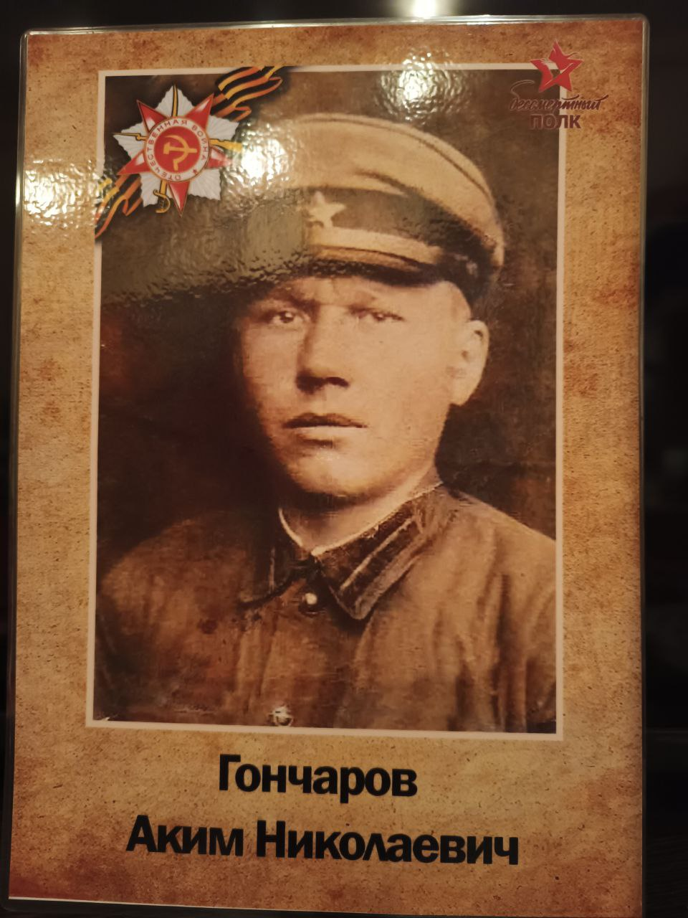

Архив Министерства обороны РФ «Мемориал»
Дата рождения

__.__.1914

Место рождения

Украинская ССР, Сталинская обл., Чистяковский р-н, с. Грабово

Место призыва

Чистяковский РВК, Украинская ССР, Сталинская обл., Чистяковский р-н

Дата призыва

__.09.1941 ; 15.10.1943

Воинское звание

гв. сержант ; сержант ; гв. красноармеец ; рядовой

Воинская часть

178 гвардейский стрелковый полк 60 гвардейской стрелковой дивизии
177 гвардейский стрелковый полк 60 гвардейской стрелковой дивизии
162 гвардейский стрелковый полк 54 гвардейской стрелковой дивизии
237 армейский запасной стрелковый полк

Награды

Медаль «За отвагу» (2)
Орден Красной Звезды (2)

Сведения о личном составе

Именной список части
Дата рождения: __.__.1914
Место рождения: Украинская ССР, Сталинская обл., Чистяковский р-н
Наименование военкомата: Чистяковский РВК, Украинская ССР, Сталинская обл., Чистяковский р-н
Дата и место призыва: Чистяковский РВК, Украинская ССР, Сталинская обл., Чистяковский р-н
Дата призыва: 15.10.1943
Воинское звание: рядовой
Последнее место службы: 162 гв. сп
Воинская часть: 162 гв. сп
Место призыва: Чистяковский РВК, Украинская ССР, Сталинская обл., Чистяковский р-н

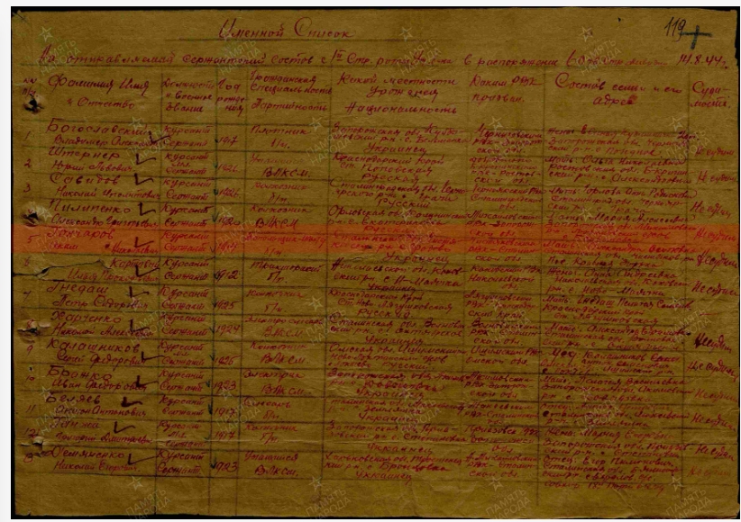

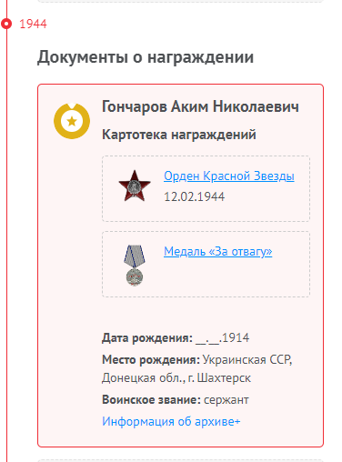
Гончаров Аким Николаевич
Орден Красной Звезды
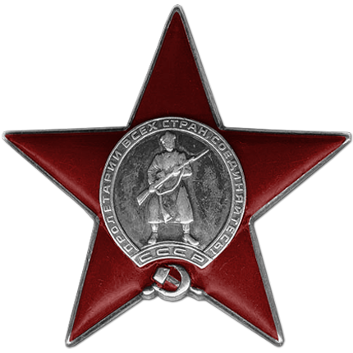
Наградной документ
Дата рождения: __.__.1914
Наименование военкомата: Чистяковский РВК, Украинская ССР, Сталинская обл., Чистяковский р-н
Дата и место призыва: Чистяковский РВК, Украинская ССР, Сталинская обл., Чистяковский р-н
Дата поступления на службу: 15.10.1943
Воинское звание: гв. красноармеец
Кто наградил: 54 гв. сд 3 гв. ск 5 Уд.А 4 Украинского фронта
Наименование награды: Орден Красной Звезды
Номер документа: 7/н
Дата документа: 17.02.1944
Место призыва: Чистяковский РВК, Украинская ССР, Сталинская обл., Чистяковский р-н
Приказ подразделения
№: 7/н от: 17.02.1944
Издан: 54 гв. сд 3 гв. ск 5 Уд.А 4 Украинского фронта

Документы о награждении

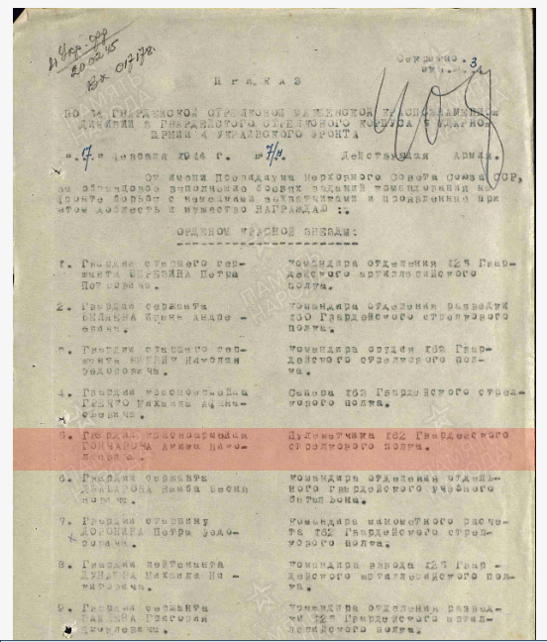

Гончаров Аким Николаевич
Орден Красной Звезды
Наградной документ
Дата рождения: __.__.1914
Воинское звание: сержант
Военно-пересыльный пункт: 54 гв. сд
Кто наградил: 54 гвардейская стрелковая дивизия
Наименование награды: Орден Красной Звезды
Дата документа: 12.02.1944

Донесения о потерях
Гончаров Аким Николаевич
Документ, уточняющий потери
Место рождения: Омская обл., Иртышский р-н
Наименование военкомата: Чистяковский РВК, Украинская ССР, Сталинская обл., Чистяковский р-н
Дата и место призыва: Чистяковский РВК, Украинская ССР, Сталинская обл., Чистяковский р-н
Дата призыва: __.09.1941
Воинское звание: сержант
Дата выбытия: __.05.1944
Причина выбытия: пропал без вести
Место призыва: Чистяковский РВК, Украинская ССР, Сталинская обл., Чистяковский р-н

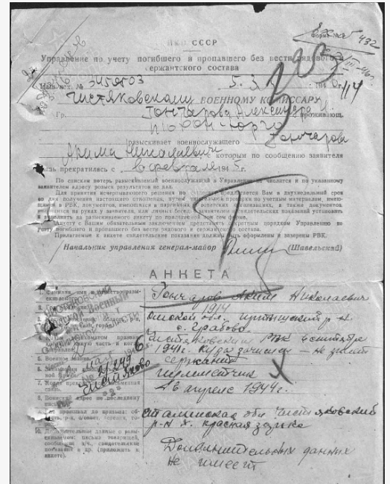

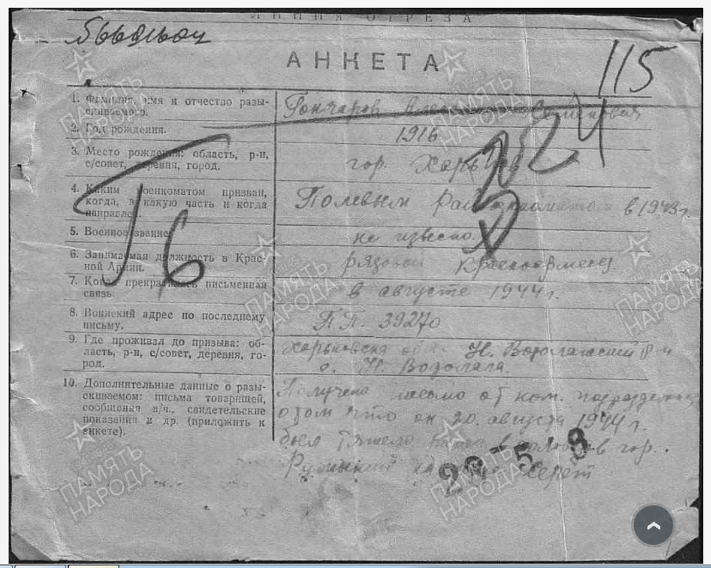

Дополнительные источники
Гончаров Аким Николаевич
Печатная Книга Памяти
Дата рождения: __.__.1914
Место рождения: Омская обл., Иртышский р-н, с. Грабово
Воинское звание: сержант
Дата выбытия: __.05.1944
Причина выбытия: пропал без вести
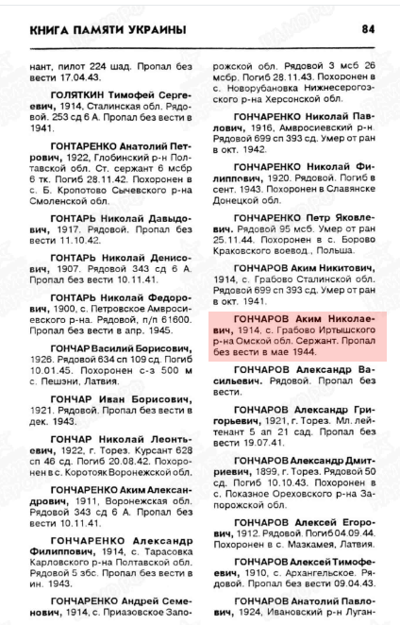

Гончаров Аким Николаевич
Медаль «За отвагу»
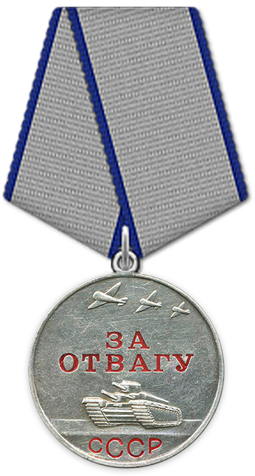
Наградной документ
Дата рождения: __.__.1914
Наименование военкомата: Чистяковский РВК, Украинская ССР, Сталинская обл., Чистяковский р-н
Дата и место призыва: Чистяковский РВК, Украинская ССР, Сталинская обл., Чистяковский р-н
Дата поступления на службу: __.03.1943
Воинское звание: гв. сержант
Воинская часть: 178 гв. сп
Кто наградил: 177 гв. сп 60 гв. КСД 5 Уд.А
Наименование награды: Медаль «За отвагу»
Номер документа: 4/н
Дата документа: 18.02.1945
Место призыва: Чистяковский РВК, Украинская ССР, Сталинская обл., Чистяковский р-н
Приказ подразделения
№: 4/н от: 18.02.1945
Издан: 177 гв. сп 60 гв. КСД 5 Уд.А

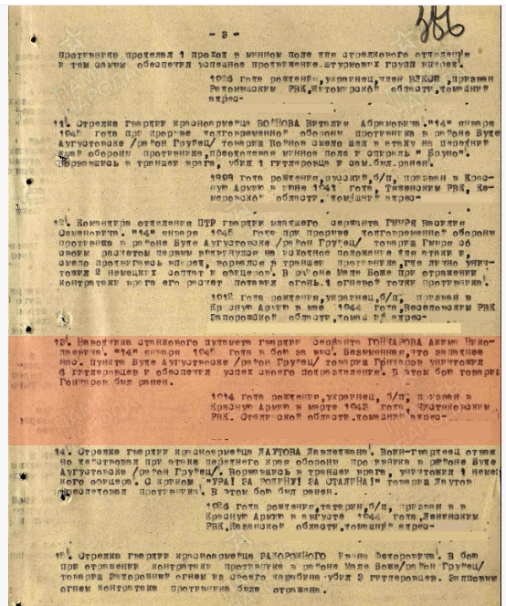

Гончаров Аким Николаевич
Медаль «За отвагу»
Наградной документ
Дата рождения: __.__.1914
Воинское звание: сержант
Военно-пересыльный пункт: 177 гв. сп
Кто наградил: 177 гвардейский стрелковый полк 60 гвардейской стрелковой дивизии
Наименование награды: Медаль «За отвагу»

Как мало же сейчас осталось —
…Участников Войны.
Они идут теперь в портретах
…в Бессмертные Полки.
И подвиг их мы не забудем,
…он в памяти людей.
Кто ценит жизнь, тот понимает,
…что МИР нам всем — нужней.
Галина Суховерх

Мой прадедушка был на войне!
Он страну от врагов защищал,
И когда все горело в огне,
Его ангел крылом укрывал.
Он геройски прошел всю войну
И с Победой вернулся домой.
Я за мир благодарен ему
И горжусь, что прадед - герой!
Я ни разу не видел прадеда.
И меня он не видел, не знал.
Но со мной на параде Победы
Он в "Бессмертном полку"
прошагал!
Е.Н. Киселёва

